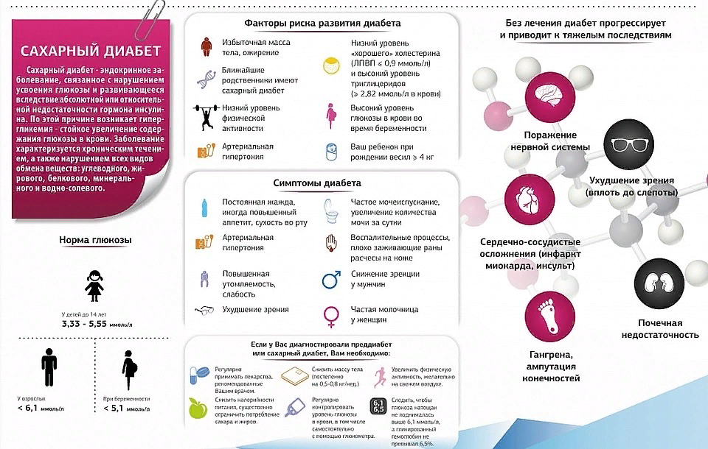
Нурлатский территориальный отдел Управления Роспотребнадзора по Республике Татарстан напоминает, что ежегодно 14 ноября отмечается Всемирный день борьбы с диабетом. Международная федерация диабета при поддержке ВОЗ инициировала официальное утверждение этой даты в 1991 году.

Сахарный диабет является одним из трех заболеваний наиболее часто приводящих к инвалидизации населения.

По прогнозам Всемирной организации здравоохранения диабет займет седьмое место среди причин смертности к 2030 году.

Диабет – это серьезное хроническое заболевание, развивающееся вследствие нарушения выработки достаточного количества инсулина поджелудочной железой или в случае невозможности организмом использовать выработанный им инсулин.

Инсулин – это гормон, регулирующий содержание сахара в крови, или глюкозы.

Существует 2 основных типа сахарного диабета - 1 и 2. Это 2 заболевания, при которых в организме наблюдается выраженная инсулиновая недостаточность. Однако, существуют и промежуточные формы сахарного диабета, а диабет, возникший у беременной женщины называется гестационным.

Заболевание носит наследственный характер. Особенно ему подвержены люди, страдающие ожирением.

Общие признаки наличия сахарного диабета:

Повышенная жажда и учащенное мочеиспускание в ночные часы;
Сухость кожных покровов;
Постоянное чувство голода, необъяснимое снижение массы тела;
Судороги икроножных мышц, покалывание и онемение в конечностях;
Нарушение зрения;
Зуд кожи и слизистых половых органов;
Слабость, утомляемость, хроническая усталость;
Плохое заживление ран;
Повторяющиеся инфекции мочевых путей.
При подозрении на данное заболевание врач направляет пациента на сдачу анализов, определяющих уровень следующих показателей:

Уровень содержания сахара в крови;
Уровень содержания сахара в моче.
На развитие сахарного диабета влияет ряд факторов, среди них

ожирение и лишний вес,
дефицит физической активности,
вредные привычки,
нездоровое питание.
Данные риски существенно возрастают у людей в старше 45 лет.

Простые меры по поддержанию здорового образа жизни оказываются эффективными для профилактики или отсрочивания диабета второго типа. Чтобы способствовать предупреждению диабета второго типа и его осложнений необходимо следующее:

поддерживать оптимальный вес тела;
быть физически активным (ежедневные физические упражнения снижают степень риска заболевания сахарным диабетом);
придерживаться здорового питания и уменьшать потребление углеводов (сахара и др.) и насыщенных жиров;
воздерживаться от употребления табака;
ежемесячно контролировать уровень глюкозы крови (более 6,1 ммоль/л натощак- повод обратиться к врачу);
соблюдать рекомендации врача.
30 минут упражнений пять раз в неделю плюс здоровая диета могут снизить риск заболевания диабетом на 58%

При первых признаках заболевания необходимо незамедлительно обратиться к врачу.

Самая актуальная и достоверная информация о том, как выстроить сбалансированный рацион и противостоять развитию диабета, доступна на портале Роспотребнадзора здоровое-питание.рф.

В обучающем разделе «Школа здорового питания» размещены видеолекции и образовательные программы, советы экспертов по построению сбалансированного рациона для профилактики диабета и поддержания здорового веса. В разделе «Книга о вкусной и здоровой пище – готовим вместе», созданном вместе с читателями, размещены рецепты и мастер-классы ведущих шеф-поваров, в том числе для тех, кому необходимо следить за уровнем сахара в крови. Открылся новый раздел «Карта питания России», представляющий информацию о том, как питаются на огромной территории нашей страны, там же можно увидеть распространенность алиментарных заболеваний, включая сахарный диабет, в различных регионах страны.

Кроме того, на портале работает уникальная многофункциональная платформа «4 сезона – тарелка здорового человека», где каждый может бесплатно подобрать индивидуальную программу питания, выбрать тренировку или задать вопросы эксперту. Уже сегодня всем жителям страны доступны около 50 программ для снижения или удержания веса. Программы предназначены не только для здоровых людей, но также и для тех, у кого есть различные заболевания, в том числе повышенный сахар в крови. Ведущие специалисты и эксперты ФГБУН «ФИЦ питания, биотехнологии и безопасности пищи» и других экспертных организаций тщательно разрабатывали программы, опираясь на лабораторные исследования Роспотребнадзора.

